**ชื่อเรื่อง เหล้าเถื่อนยาดองมรณะ**

**1.ชื่อเรื่อง เหล้าเถื่อนยาดองมรณะ**

**2. ที่มา คณะแพทย์ศาสตร์ศิริราชพยาบาล มหาวิทยาลัยมหิดล**

**3. ผู้เขียน / ผู้แต่ง / เจ้าของ พญ.มลินพร แจ่มพงษ์**

**4. วัน / เดือน / ปี (เผยแพร่ แต่ง ) 20 พฤศจิกายน 2567**

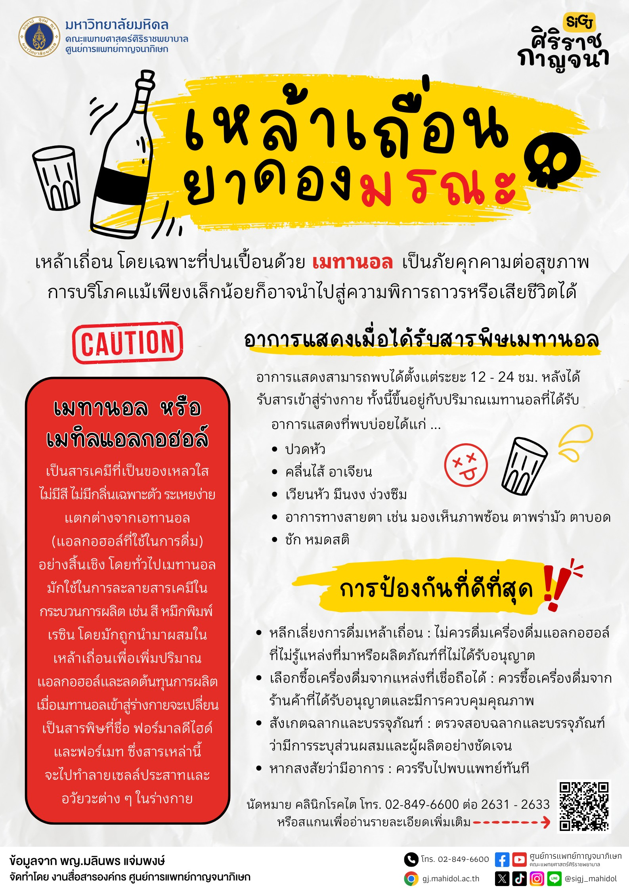

**คำถามที่ 1 แบบเลือกตอบ (อย่างน้อย 1 คำถาม)**

คำถาม ข้อใดให้ความหมายของ เอทิลแอกอฮอล์และเมทิลแอกอฮอล์ ได้ถูกต้องที่สุด

1. เมทิลแอกอฮอล์ใช้สำหรับการบริโภคได้อย่างปลอดภัย
2. เอทิลแอกอฮอล์สามารถใช้สำหรับการบริโภคได้อย่างปลอดภัย
3. เอทิลแอกอฮอล์และเมทิลแอกอฮอล์สามารถใช้ในการบริโภคได้อย่างปลอดภัย
4. เอทิลแอกอฮอล์และเมทิลแอกอฮอล์ไม่สามารถใช้ในการบริโภคได้อย่างปลอดภัย

เฉลย/แนวคำตอบ คำตอบที่ : 2.เอทิลแอกอฮอล์สามารถใช้สำหรับการบริโภคได้อย่างปลอดภัย

กระบวนการอ่าน: การบูรณาการและตีความ

สถานการณ์: บริบทการอ่านเพื่อการศึกษา

แหล่งที่มา: เนื้อเรื่องเดียว

รูปแบบของเนื้อเรื่อง: แบบไม่ต่อเนื่อง

ประเภทของเนื้อเรื่อง: บอกเล่าอธิบายเหตุผล

ลักษณะข้อสอบ: แบบเลือกตอบ

ความสอดคล้องตัวชี้วัด: ท 1.1, ม. 1/2: จับใจความสำคัญจากเรื่องที่อ่าน

**คำถามที่ 2 แบบเลือกตอบเชิงซ้อน (อย่างน้อย 1 คำถาม)**

คำถาม วิธีใดต่อไปนี้เป็นการป้องกันที่ดีที่สุดของการไม่ตกเป็นเยื่อของการบริโภคเหล้าเถื่อน โดยการเลือก ใช่ หรือ ไม่ใช่

|  |  |
| --- | --- |
| **การป้องกันที่ดีที่สุด** | **ใช่ / ไม่ใช่** |
| ตรวจสอบฉลากและบรรจุภัณฑ์ว่ามีการระบุส่วนผสมและผู้ผลิตอย่างชัดเจน | ใช่ / ไม่ใช่ |
| ไม่ควรดื่มเครื่องดื่มแอลกอฮอล์ที่ไม่รู้แหล่งที่มาหรือผลิตภัณฑ์ที่ไม่ได้รับอนุญาต | ใช่ / ไม่ใช่ |
| ควรซื้อเครื่องดื่มจากร้านค้าที่ได้รับอนุญาตและมีการควบคุมคุณภาพ | ใช่ / ไม่ใช่ |
| ใช้เอทิลแอกอฮอล์และเมทิลแอกอฮอล์ผสมในการผลิตเหล้า | ใช่ / ไม่ใช่ |

เฉลย/แนวคำตอบ คำตอบที่ : ใช่ / ใช่ / ใช่ / ไม่ใช่

กระบวนการอ่าน: การบูรณาการและตีความ

สถานการณ์: บริบทการอ่านเพื่อการศึกษา

แหล่งที่มา: เนื้อเรื่องเดียว

รูปแบบของเนื้อเรื่อง: แบบไม่ต่อเนื่อง

ประเภทของเนื้อเรื่อง: บอกเล่าอธิบายเหตุผล

ลักษณะข้อสอบ: แบบเลือกตอบเชิงซ้อน

ความสอดคล้องตัวชี้วัด: ท 1.1, ม. 1/2: จับใจความสำคัญจากเรื่องที่อ่าน

**คำถามที่ 3 แบบเติมคำตอบแบบปิด (อย่างน้อย 1 คำถาม)**

คำถาม สารผิดที่พบในเมทิลแอกอฮอล์คือสารชนิดใด

คำตอบ.................................................................................................

เฉลย/แนวคำตอบ คำตอบที่ : ฟอร์มาลดีไฮด์ และ ฟอร์เมท

กระบวนการอ่าน: การบูรณาการและตีความ

สถานการณ์: บริบทการอ่านเพื่อการศึกษา

แหล่งที่มา: เนื้อเรื่องเดียว

รูปแบบของเนื้อเรื่อง: แบบไม่ต่อเนื่อง

ประเภทของเนื้อเรื่อง: บอกเล่าอธิบายเหตุผล

ลักษณะข้อสอบ: เติมคำตอบ

ความสอดคล้องตัวชี้วัด: ท 1.1, ม. 1/2: จับใจความสำคัญจากเรื่องที่อ่าน

**คำถามที่ 4 แบบเติมคำตอบแบบเปิด (อย่างน้อย 1 คำถาม)**

คำถาม จงบอกอาการหลังจากที่ร่างกายได้รับสารผิดเมทิลแอกอฮอล์

คำตอบ.................................................................................................

เฉลย/แนวคำตอบ คำตอบที่ : ปวดหัว คลื่นไส้ อาเจียน เวียนหัว มึนงง ง่วงซึม มองเห็นภาพซ้อน ตาพร่า มัว ตาบอด ชัก หมดสติ

กระบวนการอ่าน: การบูรณาการและตีความ

สถานการณ์: บริบทการอ่านเพื่อการศึกษา

แหล่งที่มา: เนื้อเรื่องเดียว

รูปแบบของเนื้อเรื่อง: แบบไม่ต่อเนื่อง

ประเภทของเนื้อเรื่อง: บอกเล่าอธิบายเหตุผล

ลักษณะข้อสอบ: เติมคำตอบตอบแบบเปิด

ความสอดคล้องตัวชี้วัด: ท 1.1, ม. 1/2: จับใจความสำคัญจากเรื่องที่อ่าน

**คำถามที่ 5 แบบเติมคำตอบแบบอิสระ (อย่างน้อย 1 คำถาม)**

คำถาม จากข้อมูลเกี่ยวกับอันตรายของเหล้าเถื่อน คุณคิดว่าควรมีมาตรการหรือวิธีการอย่างไรในการป้องกันปัญหาการบริโภคเหล้าเถื่อนในชุมชน

คำตอบ.................................................................................................

เฉลย/แนวคำตอบ คำตอบที่ : 1. เสนอแนวทางป้องกัน เช่น การให้ความรู้แก่ประชาชนเกี่ยวกับอันตรายของเมทานอล

2. แนะนำการสร้างมาตรการตรวจสอบผลิตภัณฑ์แอลกอฮอล์ เช่น การซื้อจากแหล่งที่ได้รับอนุญาต

3. เสนอการสนับสนุนแหล่งรายได้ทางเลือกสำหรับผู้ผลิตเหล้าเถื่อนเพื่อลดปัญหา

4. ยกตัวอย่างกิจกรรมที่ส่งเสริมสุขภาพ เช่น การรณรงค์งดเหล้าในเทศกาล

กระบวนการอ่าน: การประเมินและสะท้อนความคิดเห็นต่อบทอ่าน

สถานการณ์: บริบทการอ่านเพื่อการศึกษา

แหล่งที่มา: เนื้อเรื่องเดียว

รูปแบบของเนื้อเรื่อง: แบบไม่ต่อเนื่อง

ประเภทของเนื้อเรื่อง: บอกเล่าอธิบายเหตุผล

ลักษณะข้อสอบ: เติมคำตอบแบบอิสระ

ความสอดคล้องตัวชี้วัด: ท 1.1, ม. 1/2: จับใจความสำคัญจากเรื่องที่อ่าน